Reunión de líderes de la Nueva Consciencia, 30 de Abril, en La Reja, Parque de Estudio y Reflexion de Silo
El 30 de Abril, en el contexto de la Declaración de Fuji y su objetivo de “Unidad en la Diversidad”, invitamos a líderes de Paz de la Nueva Consciencia. Una variedad de organizaciones estuvieron representadas.
El enfoque principal de la reunión era lograr experimentar la “Unidad con Diversidad”.
En una corta presentación, hablé de la importancia de la Diversidad en la evolución de la humanidad hasta aquí, y dado que estamos en un proceso de evolución consciente, de la importancia de volvernos conscientes de la Diversidad con inter-comunicación, para la creación de un mundo en paz y armonía para todos.
Comenzamos por la Diversidad
Les pedimos a cada representante que nos cuente qué hace por la paz, cómo lo hace, desde cuando lo hace, por qué lo hace, cuál es su pasión. Fue un intercambio vibrante que duró más o menos dos horas, en las cuales son sentimos totalmente en sincronía.
Luego de un pequeño descanso, nos reunimos en La Sala, un lugar especial de reflexión y meditación, para experimentar la Unidad.
Le pedimos a cada persona que cuente como piden por la paz, o cuando piden algo, a quién invocan, como se sienten al hacerlo. La propuesta de la meditación que siguió, fue que pudiéramos visualizar no solo a nuestros dioses o guías, sino a todos los mencionados, como si todos estuvieran presentes en este momento.
Todos sentimos una profunda paz y unidad, y una increíble energía circular por el salón. Una maravillosa experiencia que nos conmovió a todos.
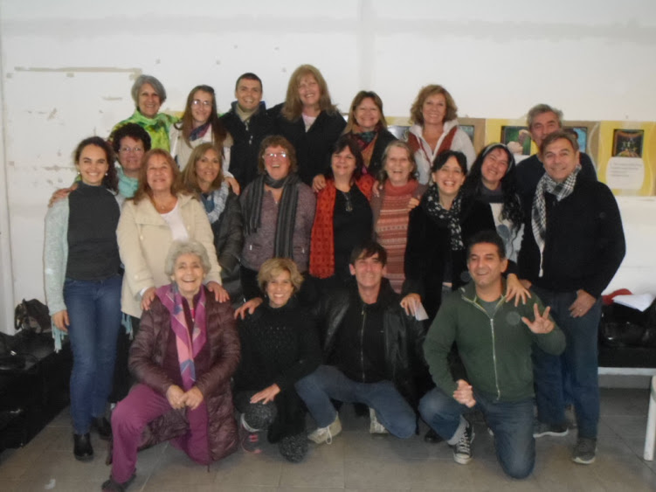
Ver todas las fotos aquí: https://plus.google.com/u/0/photos/104596108713769599685/albums/6280075548468952369/6280075783976297250?pid=6280075783976297250&oid=104596108713769599685

